第五次作业
3-5 （1）（3）
3-6（1）
3-7（1）（3）
3-8 （2）(5) (7)
3-9 (1) (2)
3-10 (1) (3)
3-11
3-13
3-14
3-15
3-16
3-17
3-18

附加题：
- 这道题探讨的是傅里叶变换的三角函数形式。对于实信号$x\left(t\right)$，构造其三角函数形式的傅里叶变换为：
$$X_{cos }\left(ω\right)=\int_{-∞}^{+∞}{x\left(t\right)\cos{(ωt)}}dt$$
$$X_{sin }\left(ω\right)=\int_{-∞}^{+∞}{x\left(t\right)\sin{(ωt)}}dt$$
（1）请证明三角函数形式的傅里叶反变换公式：
$$x\left(t\right)=\frac{1}{2π}\int_{-∞}^{+∞}{[X_{cos }\left(ω\right)\cos\left(ωt\right)}+X_{sin }\left(ω\right)\sin\left(ωt\right)]dω$$
（2） 我们知道信号$x\left(t\right)$的复数形式傅里叶变换为：
$$X\left(jω\right)=\int_{-∞}^{+∞}{x(t)}e^{-jωt}dt$$
请用$X_{cos }\left(ω\right)$和$X_{sin }\left(ω\right)$表示$X\left(jω\right)$；也请用$X\left(jω\right)$表示$X_{cos }\left(ω\right)$和$X_{sin }\left(ω\right)$。以上推导说明，傅里叶变换的复数形式$X\left(jω\right)$与傅里叶变换的三角函数形式$X_{cos }\left(ω\right)$和$X_{sin }\left(ω\right)$是完全等价的。
(3) 傅里叶变换的时域平移性质为：如果$x(t)\underset{→}{F}X(jω)$，则有：
$$x\left(t-t_{0}\right)\underset{→}{F}X\left(jω\right)e^{-jωt_{0}}$$
请用傅里叶变换的三角函数形式$X_{cos }\left(ω\right)$和$X_{sin }\left(ω\right)$重写以上时域平移性质。
(4) 傅里叶变换的时域卷积性质为：如果$x\left(t\right)\underset{→}{F}X\left(jω\right)，h(t)\underset{→}{F}H(jω)$，则有:
$$x\left(t\right)*h(t)\underset{→}{F}X\left(jω\right)H(jω)$$
请用傅里叶变换的三角函数形式$X_{cos }\left(ω\right)$和$X_{sin }\left(ω\right)$重写以上时域卷积性质。由(3)和(4)，体会傅里叶变换复数形式相比三角函数形式的方便之处。
- 利用MATLAB编程实现周期三角波的吉布斯现象。
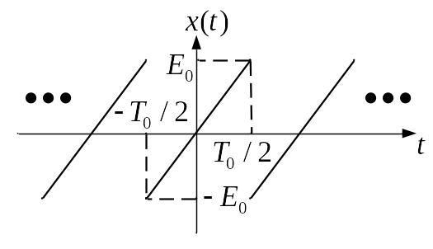
题2图
- 请写出如题2图中周期三角波信号$x(t)$的傅里叶级数$a_{k}$的表达式。
(2) 请利用傅里叶级数表达$x(t)$并化简，证明如下公式：
$$x\left(t\right)=\frac{2E_{0}}{π}\sum_{k=1}^{+∞}{\frac{{\left(-1\right)}^{k+1}}{k}sin{(kω_{0}t)}}$$
其中$ω_{0}=\frac{2π}{T_{0}}$。
(3) 当$E_{0}=1, T_{0}=4$时，实现以上周期三角波的吉布斯现象。请编写MATLAB程序，画出
$$x_{N}\left(t\right)=\frac{2E_{0}}{π}\sum_{k=1}^{N}{\frac{{\left(-1\right)}^{k+1}}{k}sin{(kω_{0}t)}}$$
在$N=10, 100, 1000$时的图像，并与$x\left(t\right)$进行对比，观察吉布斯现象对信号图像的影响。

